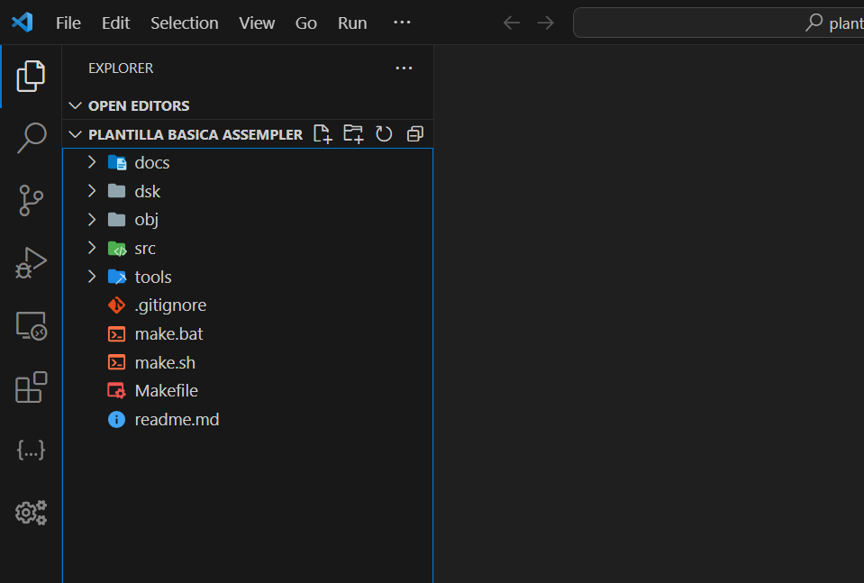

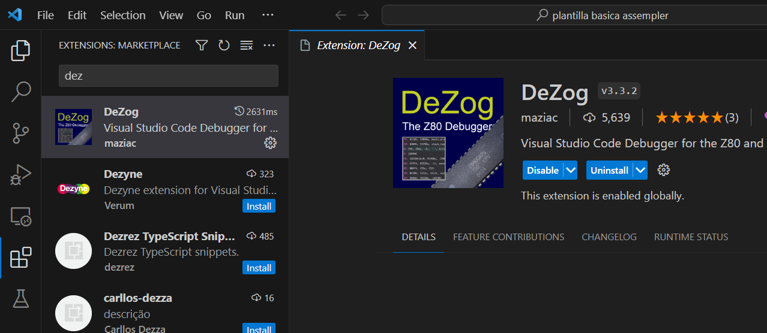

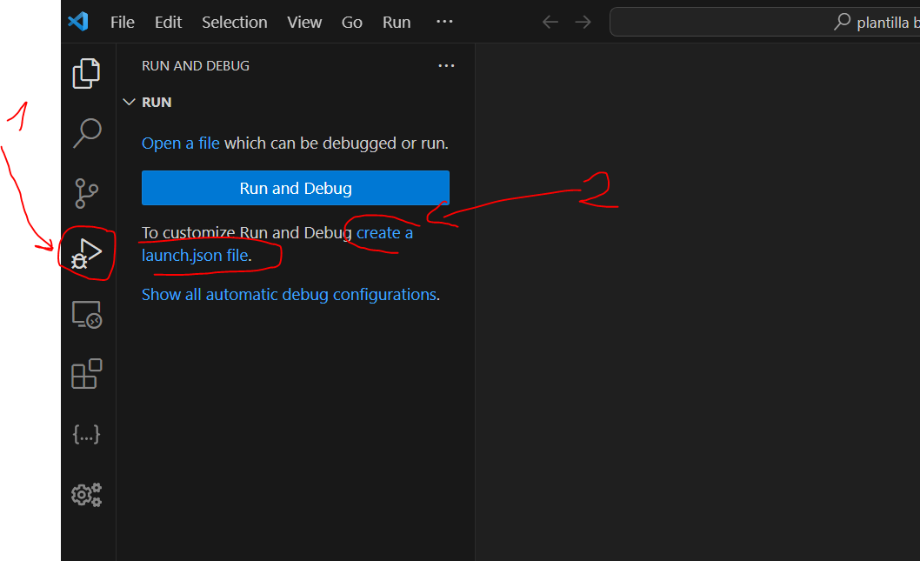

{

    //https://github.com/S0urceror/DeZog/releases

    //code --install-extension dezog-1.3.5.vsix

    //Complemento vscode DeZog

    "version": "0.2.0",

    "configurations": [

        {

            "type": "dezog",

            "request": "launch",

            "name": "Debug OpenMSX",

            "remoteType": "openmsx",

            "listFiles": [

                {

                    "path": "obj/main.lst",

                    "useFiles": true,

                    //"asm": "tools\\sjasmplus\\windows\\sjasmplus.exe",

                    "asm": "sjasmplus",

                    "mainFile": "src/main.asm",

                    //"pcInSlot": "3 2 3",

                    // Previous Glass release:

                    // "filter": "/^(?<address>[0-9A-F]{4})\\s(?<bytes>(?:(?:[0-9a-f]{2})\\s|\\s){4})(?<mnemonics>.*)//"

                    // Current Glass release 20-7-2020

                    "filter": "/^(?<address>[0-9A-F]{4})\\s(?<bytes>(?:(?:[0-9a-f]{2})\\s|\\s{2}\\s){4,})\t(?<mnemonics>.*)//"

                }

            ],

            "startAutomatically": false,

            "commandsAfterLaunch": [

                "-assert enable" // start with ASSERT mode ON

            ],

            "resetOnLaunch": false,

            "rootFolder": "${workspaceFolder}",

            "tmpDir": ".tmp"

        }

    ]

}

# Comandos openmsx

## debug set_bp 0xdirección

para establecer un breakpoint

## debug cont

Continuar hasta el proximo breakpoint

## debug list_bp

Ver todos los breakpoint

## debug remove_bp bp#numero

Borrar un breakpoint